Tillsynsbegäran – information om höga naturvärden och fridlysta arter i avverkningsanmälan A 10000-2022 i Sigtuna kommun
Denna tillsynsbegäran behandlar höga naturvärden i avverkningsanmälan A 10000-2022 i Sigtuna kommun som inkom 2022-03-01 och omfattar 15,3 ha.
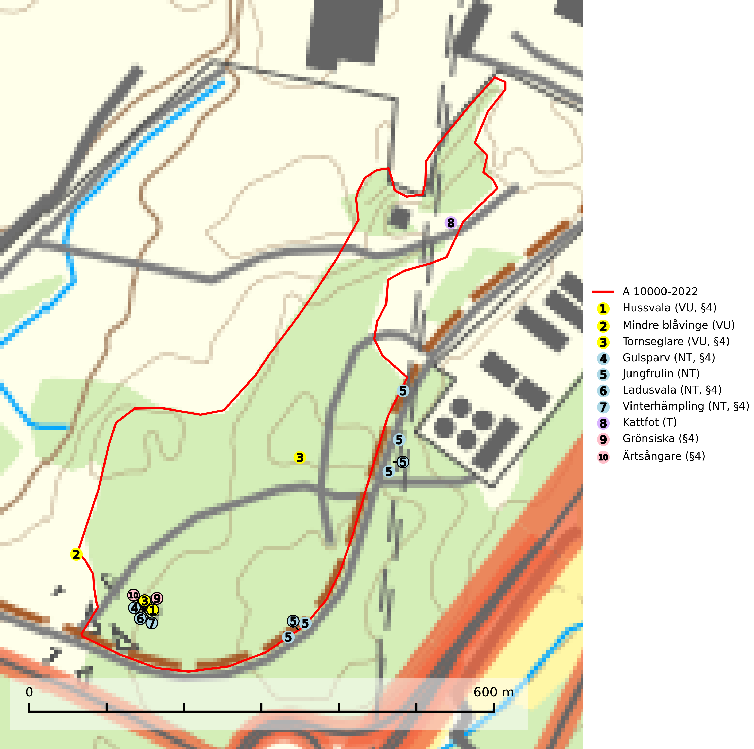
Figur 1. Fyndplatser för naturvårdsarter i och inom 25 meter från avverkningsanmälan. Markörer utan svart kant är placerade på fyndplatsen. Markörer med svart kant är placerade vid sidan av fyndplatsen och har ett svart streck som visar fyndplatsens exakta position. Kartans mittpunktskoordinat är N 6614243, E 664689 i SWEREF 99 TM.
I och inom 25 meter från avverkningsanmälan finns fynd av 10 naturvårdsarter, varav 7 är rödlistade, 7 är fridlysta och 1 är typisk (T): hussvala (VU, §4), mindre blåvinge (VU), tornseglare (VU, §4), gulsparv (NT, §4), jungfrulin (NT), ladusvala (NT, §4), vinterhämpling (NT, §4), kattfot (T), grönsiska (§4) och ärtsångare (§4). Se Figur 1.

Tillsynsbegäran
Vi begär härmed att Skogsstyrelsen fattar beslut enligt miljöbalken som säkerställer att skogens höga naturvärden bevaras samt att EU-lagstiftning efterlevs och att artskyddsbrott förhindras.
Vi önskar även ta del av de ställningstaganden och beslut som myndigheten meddelar till följd av aktuell avverkningsanmälan och föreningens inlaga (se 34 § förvaltningslagen).

Naturvårdsarter och fridlysta arter
Nedan följer beskrivningar av de naturvårdsarter och fridlysta arter som har sina livsmiljöer och växtplatser i den avverkningsanmälda skogen. De påträffade naturvårdsarterna är ett tydligt kvitto på att det rör sig om en skog med höga naturvärden.
Tornseglare (VU, §4) har minskat med 40 (30–50) % under de senaste 24 åren och minskningstakten överstiger gränsvärdet för sårbar (VU). Tornseglaren är en typisk hålhäckare som numera huvudsakligen är knuten till mänsklig bebyggelse. En mindre andel av beståndet häckar i mer ursprungliga miljöer, i första hand i gamla hackspetthål (främst spillkråkehål) och andra typer av håligheter i träd, men även i klippskrevor. I de inre delarna av de två nordligaste länen (Lappland) häckar den huvudsakligen i ren skogsmiljö, framförallt i gammal gles tallskog. För de tornseglare som häckar i träd i Norrlands inland har situationen sannolikt försämrats till följd av minskad mängd hålträd och av stora arealer tät produktionsskog. När arten förekommer i sluten skog handlar det ofta om skyddsvärda skogsmiljöer med äldre tallskog av naturskogskaraktär (SLU Artdatabanken, 2026; Skogsstyrelsen, 2016).
Kattfot är typisk art för 9060 Åsbarrskog, 9070 Trädklädd betesmark, 6530 Lövängar, 6170 Alpina kalkgräsmarker, 6230 Stagg-gräsmarker, 6520 Höglänta slåtterängar, 1610 Åsöar i Östersjön, 4030 Torra hedar, 5130 Enbuskmarker, 6270 Silikatgräsmarker, 6510 Slåtterängar i låglandet och 8230 Hällmarkstorräng. Kattfot är värdväxt för bland annat de rödlistade fjärilarna kattfotsfjädermott (VU), kattfotssmåstävmal (VU), kattfotssäckmal (VU) och leverplattmal (VU) (SLU Artdatabanken, 2026).

EU:s fågeldirektiv
Europeiska unionens medlemsländer är skyldiga att agera i enlighet med EU:s fågeldirektiv där det uttryckligen står att direktivet gäller för fåglar samt för deras ägg, bon och livsmiljöer (artikel 1). Vidare att de åtgärder som vidtas inte får leda till en försämring av den nuvarande situationen beträffande bevarandet av de fågelarter som avses i artikel 1 (artikel 13). Fågeldirektivet är styrande för tillsynsansvariga myndigheters ärendehantering, ställningstaganden och beslutsfattande.

